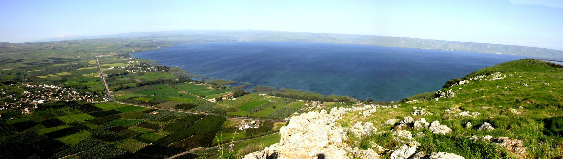

UN VIAJE A LAS TIERRAS DE ISRAEL Y JORDANIA
6-19 junio, 2019

Auspiciado por el Instituto Bíblico Internacional de Texas



¡Shalom! Nos gustaría invitarle a ser parte del séptimo viaje de IBIT a Israel, del 6-19 junio, 2019.
Transforme sus percepciones de los sitios bíblicos, las historias y los otros textos, ¡como si la Biblia cambiara de dos a tres dimensiones, o de blanco y negro a color! Lea innumerables pasajes con óptica completamente nueva. Crea amistades de por vida con los demás viajeros.
Esperamos que reserve uno o más de los 40 lugares disponibles en esta gira.

Esteban Austin* Brent Isbell**
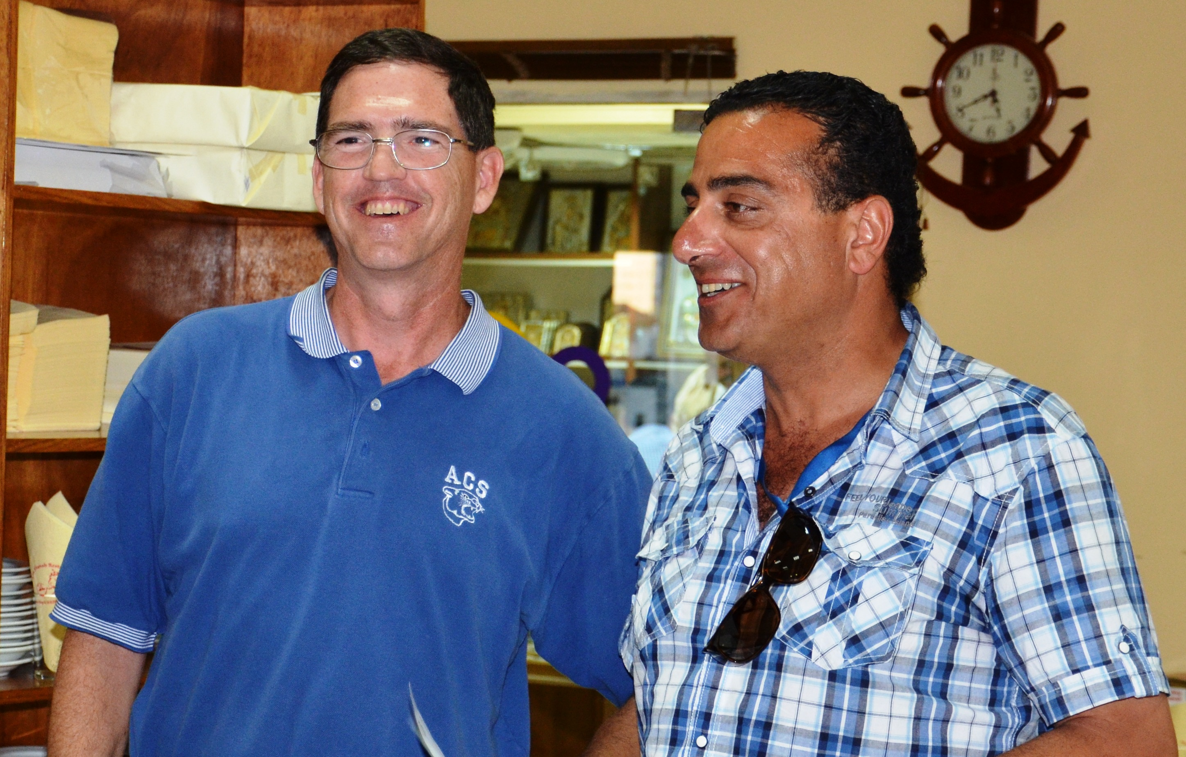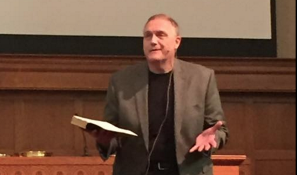
Esteban con Nedal Juneidi Brent en UCC

*Austin recibió su formación académica en Abilene Christian University (B.A, M.A., M. Div. y D. Min.) Ha servido como misionero en Buenos Aires, Argentina durante siete años; como ministro bilingüe en Impact Houston Church of Christ por siete años; y como director de TIBI desde junio de 2005. Este será su octavo viaje a Israel.

** Isbell obtuvo títulos de la Universidad Cristiana de Abilene (BBA, MRE, M. Div.) y del Austin Presbyterian Theological Seminary (D.Min.). Ha servido como ministro local en iglesias de Texas durante los últimos treinta años, predicando para congregaciones en Ennis, Grand Prairie y Houston. Durante los últimos nueve años, ha servido en la Iglesia de Cristo de la Universidad de Abilene. Está casado con Melinda y tiene dos hijas, Jordan y Sarah. Este será su tercer viaje a Israel.
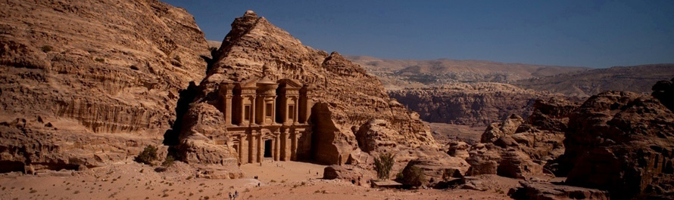
ITINERARIO DIARIO
Jueves, 6 junio
Salir de Dallas / Fort Worth International, volando a Chicago, Viena y luego a Amman.

Viernes, 7 junio
Llegada a Amman, Jordania, a las 15:00
El hotel es el Grand Millenium, de cuatro estrellas o similar

Sábado, 8 junio Comenzamos nuestro primer día en Jarash, o Gerasa, cerca de Ammán. Desde allí, conduciremos hacia el sur, parando cerca del Monte Nebo, y compartiremos el almuerzo en un hermoso restaurante de Mádaba. Después del almuerzo, continuamos hacia el sur y atravesamos el desfiladero del río Arnon, llegando al Wadi Musa cerca de Petra, para pasar dos noches en el hotel Marriott.

Domingo, 9 junio Pasaremos por el misterioso Siq hacia Petra, una de las nuevas Siete Maravillas del Mundo, que exploraremos durante todo el día. Nuestro servicio dominical estará en un lugar especial.

Lunes, 10 junio Saliendo temprano de Petra, pasamos por el desierto del Arabá, y cruzamos la frontera a Israel en la ciudad de Eilat, deteniéndonos brevemente en las orillas del hermoso Mar Rojo. Nos dirigimos hacia el norte por el desierto del Neguev, pasando por las columnas de Salomón y Timna. Luego visitamos la increíble Masada, uno de los palacios y fortalezas de Herodes. Llegamos temprano al lujoso David Dead Sea Hotel en la orilla del Mar Muerto, para aprovechar la oportunidad única de nadar en esas aguas famosas.

Martes, 11 junio Seguimos los pasos de David a En Gedi y el Wadi David, un oasis en el desierto donde se escondió de Saúl. Sigue Qumran, donde se descubrieron los espectaculares rollos del Mar Muerto. Luego vamos hacia el sur haciendo la vuelta de las montañas de Judea, a Arad y una réplica del Templo de Salomón del siglo 10. Al “subir a Jerusalén", disfrutamos de un paseo tranquilo por el sur de Judá, cerca de lugares bíblicos como Bet Shemesh y Laquís. Nos quedaremos cuatro noches en el hotel Olive Tree en Jerusalén, un paseo corto al norte de la Ciudad Vieja.

Miércoles, 12 junio Pasamos la mayor parte de este día en la Ciudad Vieja, empezando por la Puerta de Herodes al norte, trazando el Camino de la Cruz (Vía Dolorosa) hasta el sitio del Calvario en la Iglesia del Sepulcro Santo. Luego entramos en la Ciudadela de David, originalmente parte del palacio de Herodes en Jerusalén, para obtener un fascinante resumen político y religioso de la historia de Jerusalén. Visitamos el famoso Muro Occidental en el barrio judío, y luego nos dirigimos a las Escaleras Sureñas, la entrada principal del templo en la época de Jesús. Hacemos un pequeño salto a Galicantu, un posible sitio del juicio de Jesús ante Caifás, y las tres negaciones de Pedro, y terminamos el día en la Ciudad de David, pasando por el Túnel de Ezequías hasta el Estanque de Siloé.

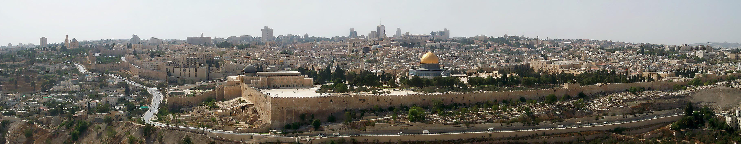

Jueves, 13 junio Uno de los puntos llamativos del viaje ocurre al comenzar el día en la cima del Monte de Olivos, con vistas a la Ciudad Vieja. Seguimos los pasos de Jesús en el Camino de Palmas, visitando la iglesia Dominus Flevit y la Iglesia de Todas las Naciones en el Jardín de Getsemaní. Luego vamos al Museo de Israel para ver algunos de los Rollos del Mar Muerto, una impresionante maqueta de Jerusalén en tiempos de Cristo, y otros hallazgos arqueológicos fascinantes.

Viernes, 14 junio Comenzamos temprano en el Monte del Templo, uno de los sitios religiosos más sagrados para el cristianismo, el Islam y el judaísmo. Luego nos dirigimos al sur de Jerusalén a Herodion, otra fortaleza/palacio impresionante cerca de Belén. Luego vamos directamente a Belén y visitamos la Iglesia de la Natividad. Terminamos el día visitando una famosa tienda auténtica de recuerdos y antigüedades, donde originalmente se entregaban los Rollos del Mar Muerto.

Sábado, 15 junio Nos despedimos de Jerusalén y viajamos hacia Galilea en el norte, por la carretera Yitzhak Rabin, al oeste del centro de Israel. Sobre el camino, visitamos el histórico Meguido, una gran atracción que domina el valle de Jezreel, con 5000 años de historia. También recorremos Beth Shan, una de las ciudades originales de Decápolis, con raíces que se trazan a los gobernantes egipcios antes del 2000 a.C. Cerramos el día en Yardenit, en el río Jordán, y luego llegamos a nuestro hotel de cuatro estrellas en Galilea, Pilger Haus, ubicado en la orilla del mar de Galilea, donde pasaremos tres noches.

Domingo, 16 junio Comenzamos el día en Corazín, y luego continuamos hasta la cima del Monte de las Bienaventuranzas, con sus hermosas vistas del mar y el área donde ocurrió la mayor parte del ministerio de Jesús. Al descender del monte, llegamos a la iglesia de la multiplicación de panes y peces en Tabga, y visitamos la iglesia de la Primacía de San Pedro en la orilla del mar. Compartimos el almuerzo en un reconocido restaurante galileo. Luego visitamos la sede de la base del ministerio de Jesús, Capernaum, con sus casas, sinagoga, la casa de Pedro, y hallazgos del primer siglo. Realizamos un viaje panorámico en barco por parte del Mar de Galilea, y visitamos el museo en Nof Ginosaur con su "barco de Jesús", que proviene del cuarto siglo. El servicio dominical de hoy estará en un lugar especial.

Lunes, 1 junio ¡Al norte! Nuestro último día en Galilea comienza en el hermoso parque nacional de Dan, en el extremo norte de Israel, hogar de la tribu de Dan y también sitio del becerro de oro de Jeroboam. Luego viene Banyas (bíblica Cesárea Filipo), el sitio de la confesión de Cristo por Pedro. Luego recorremos las Alturas de Golán y el norte de Israel. Pasamos por la Betsaida bíblica, y terminamos el día en la cima de los Acantilados de Arbel, con una vista espectacular del mar y sus alrededores.

Martes, 18 junio En nuestro último día completo en Israel, nos dirigimos a la costa mediterránea. En el camino, visitamos un auténtico "pueblo vivo" en Nazaret, dándonos el sabor de cómo podría haber sido la vida del pueblo durante la niñez de Jesús. Vemos una de las mejores vistas panorámicas de Israel desde la cima del Monte Carmelo, luego llegamos al Mar Mediterráneo. Vemos el acueducto romano y la increíble Cesárea Marítima, construida por Herodes el Grande. Nos quedamos la última noche en el Ramada Suites en Netanya, justo al norte de Tel Aviv.

Miércoles, 1 junio Nos levantamos temprano para nuestro traslado al aeropuerto de Ben Gurion en Tel Aviv. Tomaremos Lufthansa desde Tel Aviv-Frankfurt, luego a Dallas, llegando a DFW alrededor de las 2 PM.

CONDICIONES E INFORMACIÓN DEL TOUR

El costo de esta experiencia inolvidable es de $4349 por persona. Su viaje incluirá:

o 12 noches de alojamiento en hoteles de 4 estrellas o mejores, en lugares pintorescos.
o El desayuno y la cena todos los días.
o Un guía turístico certificado y experimentado.
o Todo el transporte en el país en un cómodo autobús con aire acondicionado.
o Todas las tarifas de entrada a los sitios.
o Todos las propinas por los servicios incluidos, tarifas de seguridad, impuestos del aeropuerto, y recargos por combustible que pueden variar levemente hasta que se emitan los boletos.
o Pasajes aéreos de ida y vuelta en clase económica desde Dallas.

Si elige comprar su propio pasaje aéreo o usar millas para obtener sus boletos, puede manejarlo por su propia cuenta, y pagar solo el costo del viaje terrestre de $2961.

___ Elijo reservar mi propio vuelo ahora (no reembolsable) y permitir que VIP Travel me cobre solo la porción en tierra de $2961.

___ Planeo partir de ___________________.

NO INCLUIDOS EN COSTO: tarifa de pasaporte estadounidense, seguro personal y del equipaje, almuerzos, recuerdos, artículos personales y cualquier otro detalle no mencionado específicamente.

RESERVAS: Se requiere un depósito de $500 por persona para asegurar espacio en el viaje. El saldo del costo del viaje debe pagarse 60 días antes de la salida o antes.

CANCELACIONES: El depósito es totalmente reembolsable hasta el 6 marzo de 2019. Del 7 marzo al 6 abril, se aplicará una multa de $200 por cancelar. Todo el dinero pagado está sujeto a decomiso después de este tiempo. Se recomienda comprar el seguro de viaje a través de VIP Travel, que puede cubrir varios problemas del viaje.

AVISO IMPORTANTE: Los precios del tour se basan en un mínimo de 35 invitados. Los precios pueden cambiar si no se alcanza el mínimo del grupo. Las tarifas de los recorridos serán finales el 6 febrero 2019, sujeto al tamaño del grupo y al contrato de tarifas aéreas grupales.

Rojo: sitios difíciles para caminar o escalar
Azul: sitios moderados para caminar/escalar
Verde: sitios fáciles para caminar/escalar

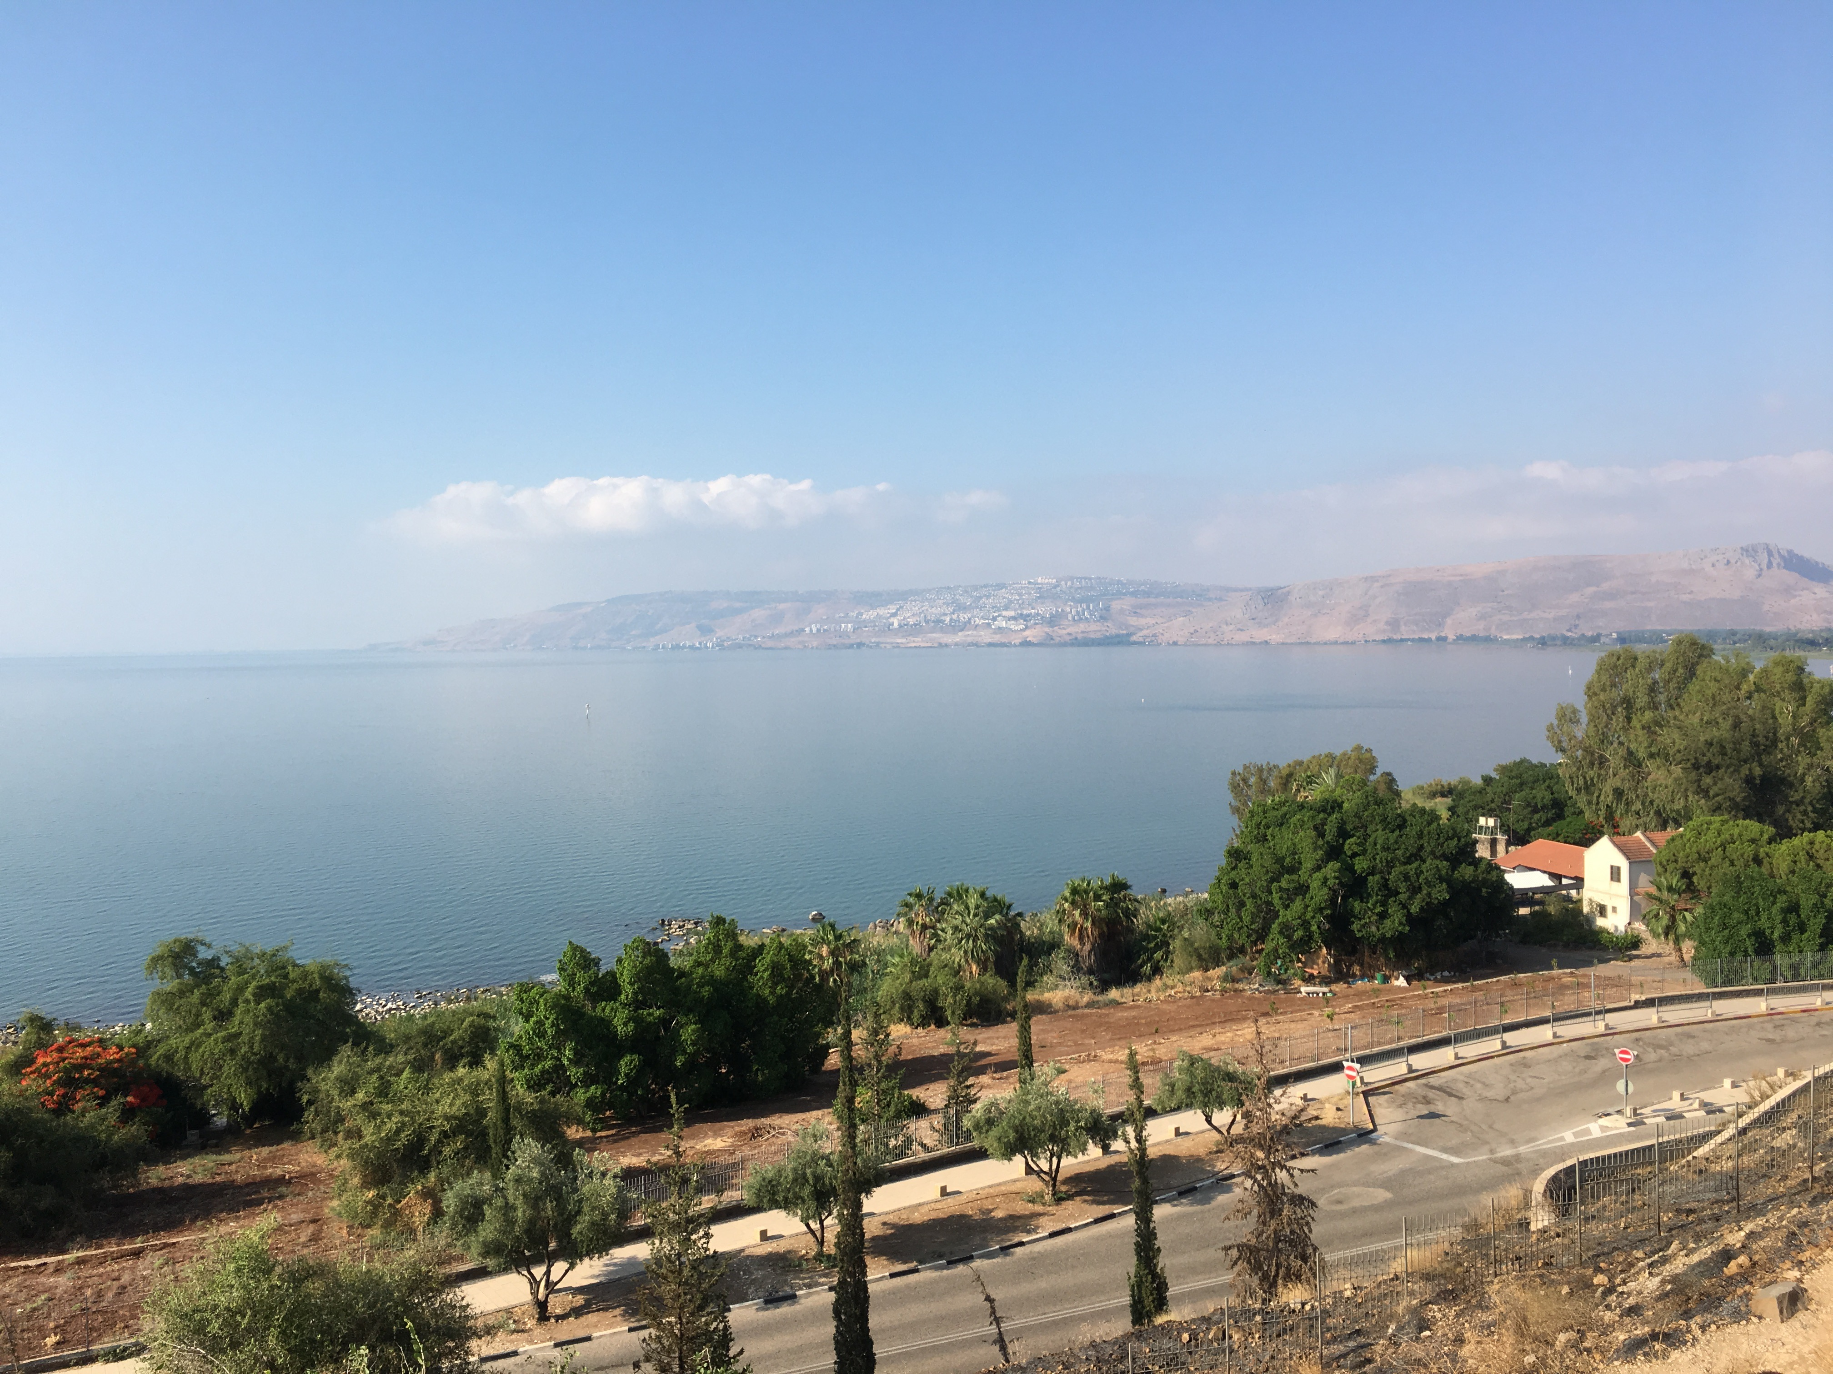

FORMULARIO DE RESERVACIÓN

Haga una reserva para _______ persona(s) para el viaje, organizado por el Instituto Bíblico Internacional de Texas. Adjunto mi cheque por $ ______ ($500 por persona) como depósito. Haga el cheque a nombre de VIP Travel.

NOMBRE LEGAL (S) (exactamente como su pasaporte)

❑ Dr. ❑ Sr. ❑ Sra. ❑ Sra.

______________________________________________________________

DIRECCIÓN __________________________________________________

ESTADO DE LA CIUDAD __________________________

C.P. ___________________ PHONE_____________________________

❑ Estaré compartiendo una habitación con __________________________.

❑ Prefiero una habitación individual, agregando un suplemento de $999.

Estoy de acuerdo con las condiciones de la oferta de viaje como se indicó anteriormente.

_________________________________

Firma

Mande esta forma a:

Dr. Stephen Austin

PO Box 1501, South Houston, TX, 77587

713-910-2819, 281-787-3721

slaustin@cebridge.net

O a VIP Travel, LLC

17420 Wellborne Rd.

Pearland, TX, 77584

281 / 489-1905

